PÁGINAS PRELIMINARES

PORTADA
Es la primera página de la tesis, precedida de una hoja en blanco. En ella se escriben datos principales que permiten identificar a la investigación. Estos son:
- Logo de la Universidad en la esquina superior derecha.
- Nombre de la Universidad. Va centrado a dos centímetros debajo de la margen superior y en mayúscula sostenida,
- Título. Identifica el tema de investigación que se presenta. Debe dar una idea clara del contenido de la investigación. Debe ser claro y conciso y no tener más de 20 palabras (sin contar artículos), salvo que ello impida comprender el contenido del estudio. Se escribe todo en mayúscula inicial, en negrilla y centrado..
- Autor(es). Nombres y apellidos, en mayúscula inicia006C, de quien(es) presenta(n) el trabajo. Se ubica debajo de la palabra: por: Ver Anexo.
- Asesor. Nombres y apellidos, y grado académico o título profesional.
- Lugar y año de la sustentación. En primer término, se indica la ciudad y luego el país, separados por una coma y un espacio simple; a continuación, se indica el día, mes y año de sustentación. Ejemplo: 9 de diciembre de 2016.
NOTA DE ACEPTACIÓN
Hoja con las firmas del director y jurados de la tesis. Incluye la fecha.
Dedicatoria (optativa)
Se hace mención a las personas o instituciones a quienes se dedica la investigación. No debe tener una extensión mayor de una página. Se puede agregar un pensamiento o frase célebre, que debe ser breve y moderado en adjetivos.
Agradecimientos (optativo)
Va encabezado por la palabra: Agradecimientos. Se hace mención a las personas o instituciones que contribuyeron a la realización de la investigación. No debe tener una extensión mayor de una página.

TABLA DE CONTENIDO
Se refiere a la lista organizada de las partes que conforman la tesis, en el orden en que se presentan al interior del trabajo, indicando la página en que comienza cada una. Incluye todos los elementos, tales como las páginas del cuerpo preliminar, los títulos de los capítulos, partes o secciones (que no deberán exceder de cinco niveles de subdivisión) y los materiales complementarios o de referencia.
Índice de tablas, figuras y anexos
Este índice se recomienda cuando la investigación contenga tres o más tablas, figuras (fotos, mapas, diagramas, cuadros, etc.) y anexos.
Todas ellas deben estar enlistadas con el título y número respectivo. Debe ubicarse en una nueva página a continuación del índice de contenido.
CONTENIDO DE LA TESIS

RESUMEN - ABSTRACT
Ofrece una visión clara y concisa del contenido del estudio. Debe cumplir los siguientes lineamientos:
- No más de 250 palabras:
- Incluir: objetivos, método, resultados y conclusiones más relevantes.
- Referir palabras claves utilizando los tesauros correspondientes, cuando estos existan.
- Se presenta en español e inglés.
1. INTRODUCCIÓN O GENERALIDADES
La finalidad de la introducción es brindar una visión sintética acerca de la problemática, hipótesis y métodos de investigación. Resume aspectos que son tratados de manera más amplia en los capítulos siguientes del documento de tesis, tales como: descripción de la situación problemática, problema de investigación, objetivo general y/o específicos, hipótesis (si las hubiera), importancia del estudio, limitaciones que tuvo y validez y alcance de los resultados, estado del arte y antecedentes de la investigación y resultados principales de la misma.
2. METODOLOGÍA
Se especifican el diseño metodológico, los materiales y equipos que se utilizaron en el estudio, así como los procedimientos y criterios para seleccionar el ámbito y los sujetos de estudio (procedimientos de muestreo): comunidades, instituciones, grupos, personas, etc. (criterios de inclusión y exclusión), las técnicas de obtención de datos y las que se utilizaron para el procesamiento de la información.
3. RESULTADOS
Contienen en forma concisa los datos obtenidos, incluyendo tablas, gráficos y fotografías, que contribuyen a dar respuesta a los problemas y objetivos de la investigación o a verificar las hipótesis. Se debe destacar los aspectos más relevantes de cada resultado.
4. DISCUSIÓN
En la discusión se analizan, comparan e interpretan los resultados, en correspondencia con las bases teóricas establecidas, los criterios del autor y los de otros autores. Debe hacerse hincapié en aquellos aspectos nuevos e importantes del estudio. No se deben repetir, de forma detallada, los datos y otras informaciones ya incluidas en los apartados de introducción y resultados.
5. CONCLUSIONES
Deben ser específicas, concretas y relacionadas de manera directa con los problemas, objetivos o las hipótesis planteados, así como derivarse únicamente de los resultados y su discusión. No debe ser resumen ni copia de los resultados. En los casos que se considere pertinente, pueden formar parte de la discusión.
6. RECOMENDACIONES (Solo si son procedentes)
Deben referirse a sugerencias del autor acerca de las posibilidades de aplicación práctica de los resultados, profundización del estudio o realización de otras investigaciones, producto de nuevas interrogantes que han surgido durante el estudio. Deben estar directamente relacionadas con las conclusiones y ser breves y concisas.
7. ANEXOS (En los casos que sea necesario)
Colocar los documentos que complementan el cuerpo de la tesis y que se relacionan, directamente con la investigación, entre ellos, un ejemplar de los instrumentos escritos utilizados, tales como, cuestionarios, entrevistas, escalas de medición y otros similares.

PRESENTACIÓN FÍSICA DE LA TESIS Y EL TRABAJO DE INVESTIGACIÓN
NORMAS APA
FORMATO PARA LETRA Y TIPO DE PAPEL

Tipo de Letra: Times New Román o Arial. No usar letra cursiva, excepto para las palabras cuyo origen sean de un idioma diferente al español, o nombres científicos. Podrán usarse tamaños más pequeños en los anexos, las ilustraciones y tablas.
Tamaño de la letra: 12
Interlineado: a doble espacio (2,0), excepto en las notas de pie de página.
Márgenes: 2,54 cm por los cuatro lados de la página
Sangría: marcada con el tabulador del teclado a a 5 espacios al iniciar cada párrafo.
Alineación del texto: hacia la izquierda (también llamado quebrado o en bandera)
Papel y tamaño: Papel blanco (bond), tamaña carta, 80 gr.
ORGANIZACIÓN DE ENCABEZADOS (TITULOS)

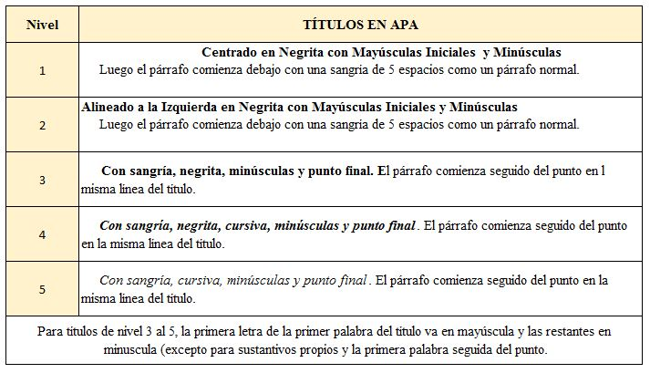
Fuente: https://normasapa.com/titulos-en-normas-apa/

SERIACION

La seriación se puede hacer con números o con viñetas:
* Los números son para dar orden secuencial o cronológico, se escriben en números arábigos seguidos de un punto (.).
* Las viñetas son para donde el orden secuencial NO es importante, deben ser las mismas a lo largo de todo el documento.

CUADROS, TABLAS, GRÁFICOS Y FIGURAS
Las normas APA indican que los cuadros, las tablas, los gráficos y figuras deben enumerarse con números arábigos, en el orden como se van mencionando en el texto (Tabla1, Figura 1). Esto debe aparecer acompañado de un título claro y preciso como encabezado de cada tabla y figura
Tanto las tablas como las figuras se les colocan una nota si deben explicar datos o abreviatura. Si el material es tomado de una fuente protegida, en la nota se debe dar crédito al autor original y al dueño de los derechos de reproducción.
CITACIÓN
Las normas APA sugieren un sistema de citación de Autor-Fecha y sugieren indicar el número de página, para las citas textuales. Indican varios tipos:
- Las citas textuales o directas: Cuando se reproduce de forma EXACTA el material, sin cambios o añadidos. Se debe indicar el autor, año y número de página. Si la fuente citada no tiene numeración se debe indicar el número del párrafo.
- Citas indirectas o paráfrasis: Cuando se reproduce con palabras propias la idea del otro. Se siguen las normas de la citación textual, pero NO se debe utilizar comillas, ni citar el número del párrafo.

Para mayor información y profundidad del tema de normas APA, pueden referirse a los siguientes links:
http://normasapa.net/2017-edicion-6/
http://normasapa.net/encabezados-y-seriaciones/

BIBLIOGRAFIA
- Elementos Básicos para la Elaboración del Trabajo de Tesis, Instituto Universitario del Centro de México.
- Normas APA 2018 – 6ta (sexta) edición, http://normasapa.net/2017-edicion-6/

